الجمهورية الجزائرية الديمقراطية الشعبية
مديرية التربية لولاية عين الدفلى السنة: الثانية متوسط
متوسطة الشهيد كاشر عبد القادر- بطحية - يوم الخميس 07 مارس 2024
اختبار الثلاثي الثاني في مادة العلوم الفيزيائية والتكنولوجيا المدة: ساعة ونصف

الجزء الأول: (12 نقطة).
التمرين الأول (06 نقاط) :
لاحظ محمد حين مروره بجانب ورشة للبناء أن العمال يستعملون البكرة و الحبل لرفع الحمولة إلى الطابق الخامس، (لاحظ الوثيقة 01).
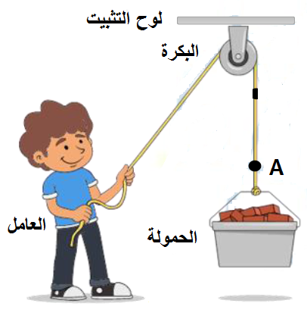
- حدد الحالة الحركية لكل من الحمولة و لوح التثبيت بالنسبة لمحمد.
- مانوع مسار النقطة A ؟ حدد نوع حركتها.
- بين نوع حركة البكرة حول محورها؟ علل إجابتك.
- علما أن المسافة التي تقطعها الحمولة للوصول للبكرة هي
12m خلال مدة زمنية قدرها 60 s.
- احسب سرعة الحمولة بـــm/s .

الوثيقة - 01 -
التمرين الثاني (06 نقاط) :
أثار الفضولُ نسمة حول كيفية تشغيل لعبتها(سيارة صغيرة) فقامت بتفكيكها.
الوثيقة 02 توضح أهم عناصر نقل الحركة في اللعبة .
- اذكر طرق نقل الحركة الموضحة في الوثيقة02.
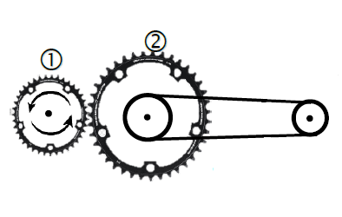
- سم العناصر المرقمة مع تحديد جهة دوران (العنصر 2).

- أضافت نسمة بين العنصرين 01 و 02 عنصرا
مماثلا لهما وقامت بتشغيل اللعبة.
- كيف تصبح جهة دوران العنصر 02 في هذه الحالة؟
الوثيقة - 02 -

- أعد رسم الشكل مبينا جهة دوران بقية العناصر بعد إضافة ذلك العنصر .

الجزء الثاني:
الوضعية الإدماجية (08 نقاط) :
أمر رئيس بلدية بطحية بإعادة تهيئة الطريق الرابط بين بطحية وتافرنت، وهذا ما خلف أزمة في المرور خاصة وأن الأشغال جاءت في فصل الشتاء، في يوم ممطر علقت عجلة حافلة النقل المدرسي في الوحل، وبقيت تدور مدة من الزمن قبل أن تخرج وتتابع سيرها.
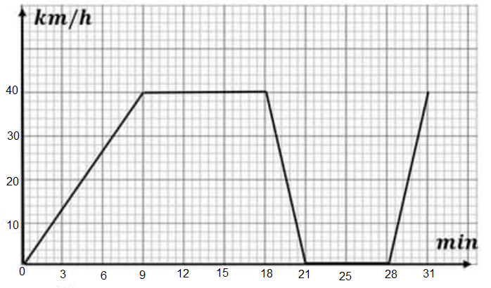
إليك السندات التالية حيث:

السند 01: يمثل مخطط سرعة الحافلة
خلال حركتها لمدة 30 min.

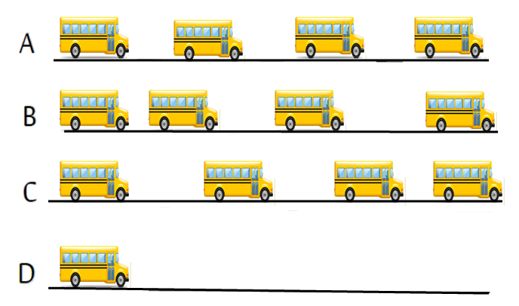

السند 02: يمثل التصوير المتعاقب
لحركة الحافلة.

- حدد زمنيا مراحل حركة الحافلة بملأ الجدول التالي:
طبيعة الحركة | نوع السرعة | المجال الزمني | المراحل

- انسب كل مرحلة من مراحل حركة الحافلة إلى الشكل الذي يوافقها من التصوير المتعاقب.
- برأيك في أي مرحلة علقت عجلة الحافلة في الوحل.
- قدم ثلاث نصائح إرشادية لتفادي حوادث المرور.
***بالتوفيق والنجاح***

